**Домашнее задание по сольфеджио для 4 класса**

*Для группы «Г» (занятия по вторникам в 8:40)*

1. **Выучить знаки в тональностях до четырёх диезов:**

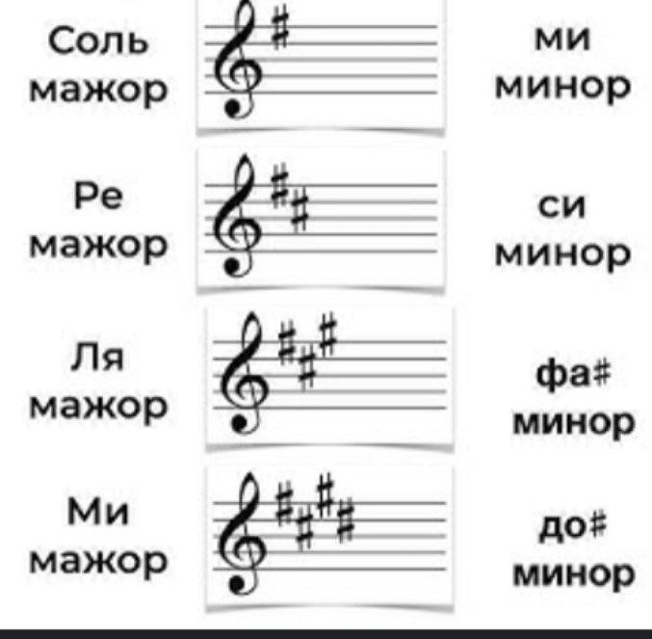

1. **Мелодию Французской народной песни письменно транспонируйте в тональность Ре мажор.**

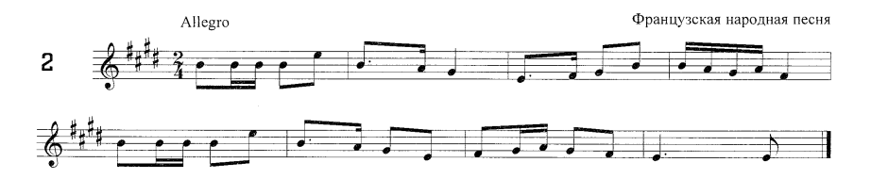

1. **В этой же тональности пойте песню с дирижированием.**